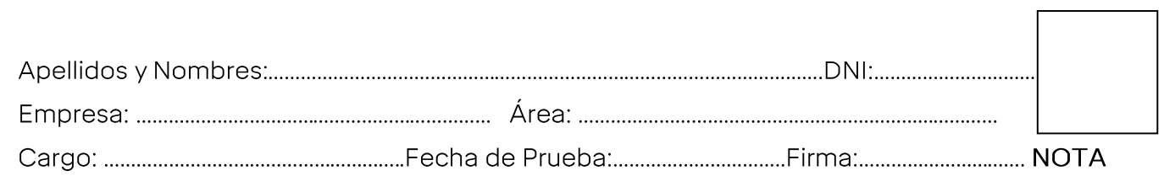
- ¿Qué es la Política MASSTC? (3 PTS)
  - Es la declaración de principios, valores, compromisos con respecto al medio ambiente, seguridad y salud en el trabajo y calidad de nuestra empresa.
  - Es un documento específico del entendimiento de la Política, Medio Ambiente, SST y Calidad.
  - Es la declaración de documentos certificados por el área de Seguridad.
- ¿Qué representa las siglas MASSTC? (3 PTS)
  - Medio Ambiente, Seguro, Social en el trabajo y Compromiso.
  - Medio Ambiente, Salud, Psicosocial en el Trabajo y Calidad.
  - Medio Ambiente, Seguridad y Salud en el Trabajo y Calidad.
- ¿Por qué es importante la Política de una empresa? (3 PTS)
  - Orienta las acciones de una empresa para alcanzar los objetivos que se han propuesto.
  - Para el inadecuado funcionamiento de la organización.
  - Todas las anteriores.
- ¿Cuál es la última fecha de actualización de la Política MASSTC? (2 PTS)
  - 01 de Octubre del 2024
  - 01 de Mayo del 2024
  - 31 de Octubre del 2023.
- ¿El principio de protección y medio ambiente, cultura de prevención y promoción del desarrollo sostenible es parte del marco de acción para cumplir los objetivos de nuestra organización? (2 PTS)
  - V
  - F
- ¿Cuántos compromisos contempla la Política MASSTC? (3 PTS)
  - 4
  - 5
  - 6
- ¿Cuál es el alcance de la Política MASSTC? (2 PTS)
  - Solo para personal de Alpayana S.A área mina.
  - A todo el personal que labora en Alpayana S.A. incluido sede Lima, mina superficie.
  - Alpayana S.A., está dedicada a la exploración, desarrollo, preparación, explotación, tratamiento y beneficio de minerales polimetálicos de Cu, Zn, Pb y Ag.
- ¿Quiénes aprueban la Política MASSTC? (2 PTS)
  - Los jefes de área
  - Gerente de Operaciones
  - La alta Gerencia del Titular Minero

_____________________
Evaluado por:

